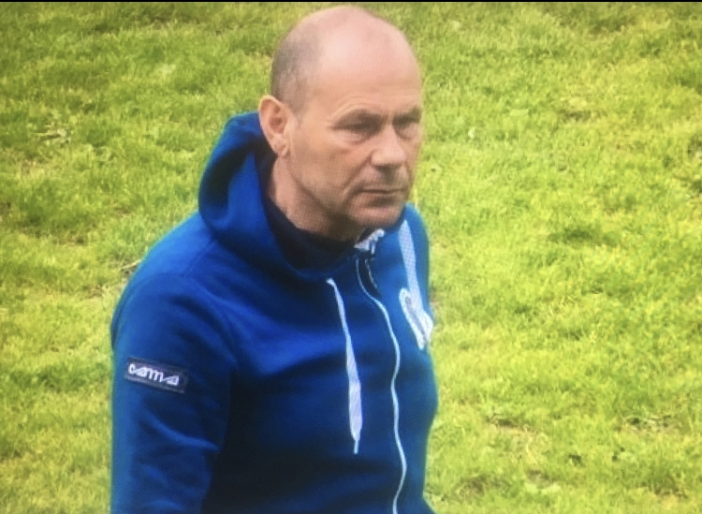

Lettera di presentazione

Informazioni personali
Francesco VOLANTE
- Data di nascita: 08/07/1962
- Luogo di nascita: Avezzano (AQ)
- Residenza: Via Aris, 40/B Monfalcone (GO)
- Telefono: 3388829493
- E-mail: volafra@alice.it
- Codice Fiscale VLNFNC62L08A515F

Iter sportivo
Faccio presente che dal secondo semestre dell’anno 1990 a tutt’oggi ho svolto in più Società Sportive di calcio attività sia come Dirigente, come Allenatore , oltre ad aver ricoperto altre cariche Societarie (Segretario- Direttore Sportivo- Vice Presidente).

Società :
Aris San Polo di Monfalcone (GO) dal 1990 al 1996;
Latte Carso di Visogliano (TS) dal 1996 al 2000,
San Canzian d’Isonzo(GO) dal 2000 al 2001;
Staranzano (GO) dal 2001 al 2003;
Sagrado (GO) dal 2003 al 2004;
Staranzano (GO) dal 2004 al 2005;
Virtus Corno (UD) dal 2005 al 2006;
Staranzano (GO) dal 2006 al 2015;
Aris San Polo (GO) dal 2015 al 2022;
Itala S.M. Gradisca (GO) dal 2022 al 2023.

Durante tale periodo, ho conseguito vari titoli di campione provinciale, con l’Aris San Polo nelle categorie giovanili Giovanissimi ed Allievi nella provincia di Gorizia, con in Latte Carso giovanili categoria Allievi nella provincia di Trieste e con la Virtus Corno giovanili categoria Allievi nella Provincia di Udine.
Inoltre, ho ottenuto altri risultai di rilievo con piazzamenti al secondo posto e terzo posto (categorie giovanissimi allievi e Under 19 Provinciali e Regionali) oltre i play off con la prima squadra .
La soddisfazione più importante aver vinto la coppa disciplina in varie categorie (Giovanissimi Allievi e Under 19) per Far Play che le mie squadre hanno dimostrato sul campo perché ho sempre insegnato che prima della vittoria arriva il rispetto per l’avversario e arbitro e tutte le persone che operano nell’ambito calcistico.

Nel Giugno 2017 il Consiglio Direttivo del Comitato Regionale Friuli Venezia Giulia nella sede di Palmanova mi ha premiato con un riconoscimento della “Benemerenza Regionale” per i tanti anni di impegno profuso nel Calcio Giovanile e dilettantismo nella nostra Regione.

Istruzione e formazione sportiva

- Con tessera n. 3586 rilasciata dal CONI in data 30.11992 ha conseguito l’abilitazione di ISTRUTTORE CENTRI GIOVANILI per età diverse ( 6-11 e 12 -16 anni)
- In data 16/12/1996 ha conseguito l’abilitazione a Istruttore Giovani
Calciatori con tessera n. 39.302 rilasciata dalla F.I.G.C.
- In data 15/04/1999 ha conseguito l’abilitazione di Allenatore di BASE
Diploma B UEFA con tessera n. 39.302 rilasciata dalla F.I.G.C.

I

In fede
Francesco VOLANTE
-----------------------------

